铝模行业智慧工厂系统
用户操作手册
版本V1.00

合肥锐诚信息科技有限公司

引言

编写目的
为方便用户使用合肥锐诚信息科技有限公司设计开发的铝模行业智慧工厂系统，减少误操作，特编写本使用说明书。

系统介绍
铝模行业智慧工厂系统是一款易使用、易管理、高效率的工作管理平台。本程序主要是为方便客户管理员，简化其工作强度，使管理员可以快速、准确、直观地了解到公司项目的进度，总数量、生产中的数量、仓库库存等方面的大致情况。软件主要包括：后台登录与数据监控、模板管理、项目中心、仓库管理、生产协同、用户管理等功能。技术特点：使用本软件工作效率高，可及时了解各类数据的实际情况，可快速进行信息查询、管理等操作，便于动态及时地调整。本软件界面友好、功能实用，操作简便，大大提高企业客户生产管理效率。

运行环境

硬件环境
- CPU Pentium III以上
- 内存 2G以上
- 硬盘 40G以上
- 显卡 256M以上独立显卡
- 网卡 全双工100M以上
- 声卡 2.1声卡，Audio输出，Mic输入，Line in
- 使用范围 同时16路以上视频连接

软件环境
- 操作系统：Windows7
- 数据库系统：MYSQL

使用说明
4.1.如何新建项目
点击项目中心--点击项目-点击新建项目，出现新建项目页，如实填上信息，此时项目属于待立项状态，如图1所示。
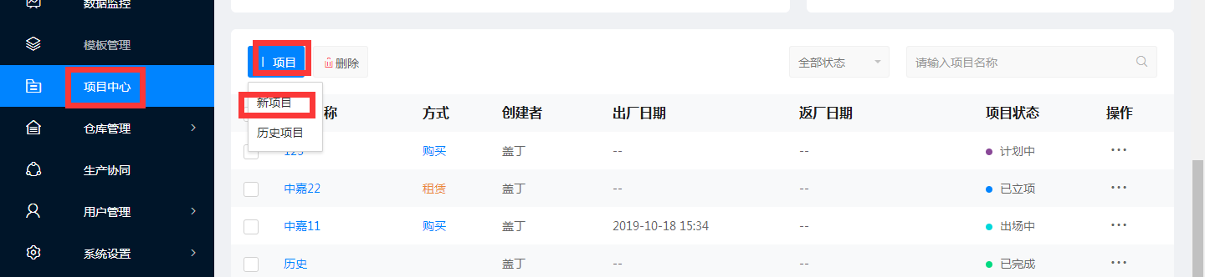
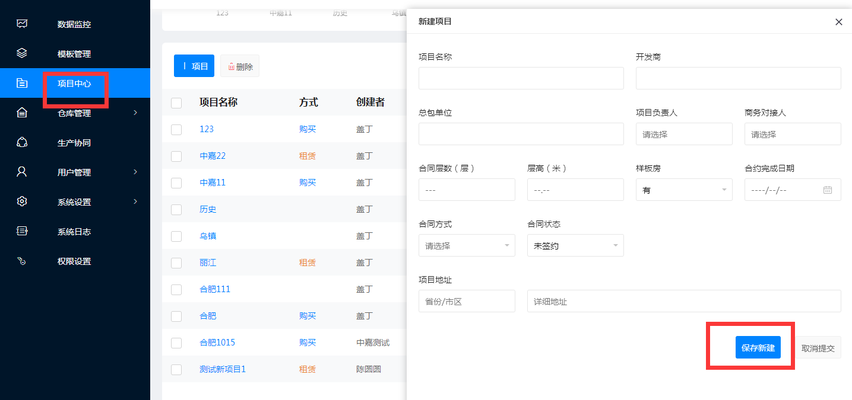
图1

4.2如何创建协同
待立项的项目，点击项目中心--点击项目-创建协同，选择流程选择好以后再点击选择负责人，如实选择对应部门人员，点击提交。此时项目属于已立项状态。
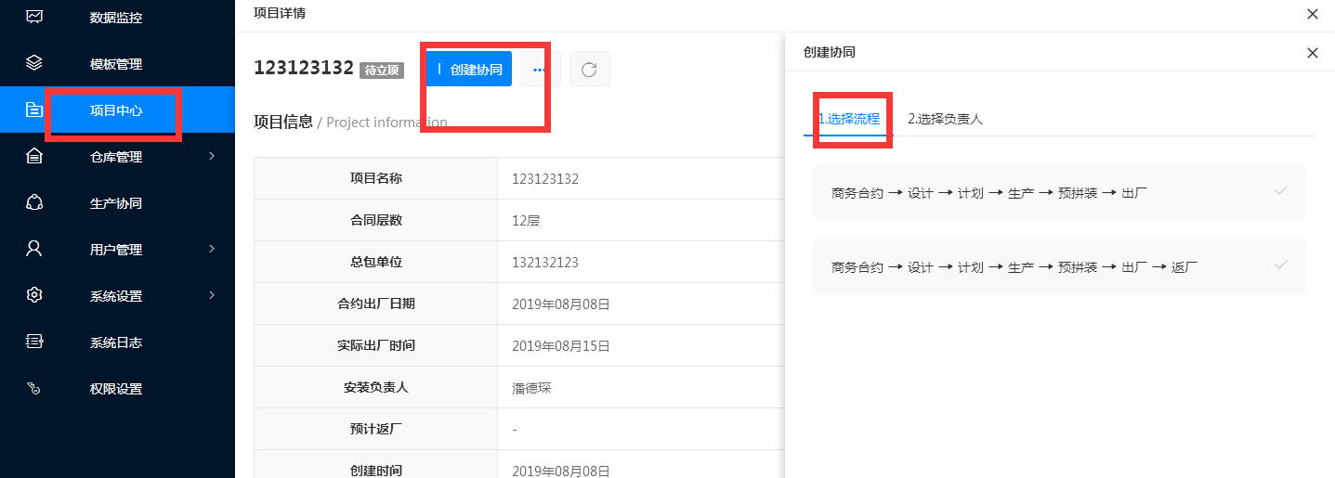

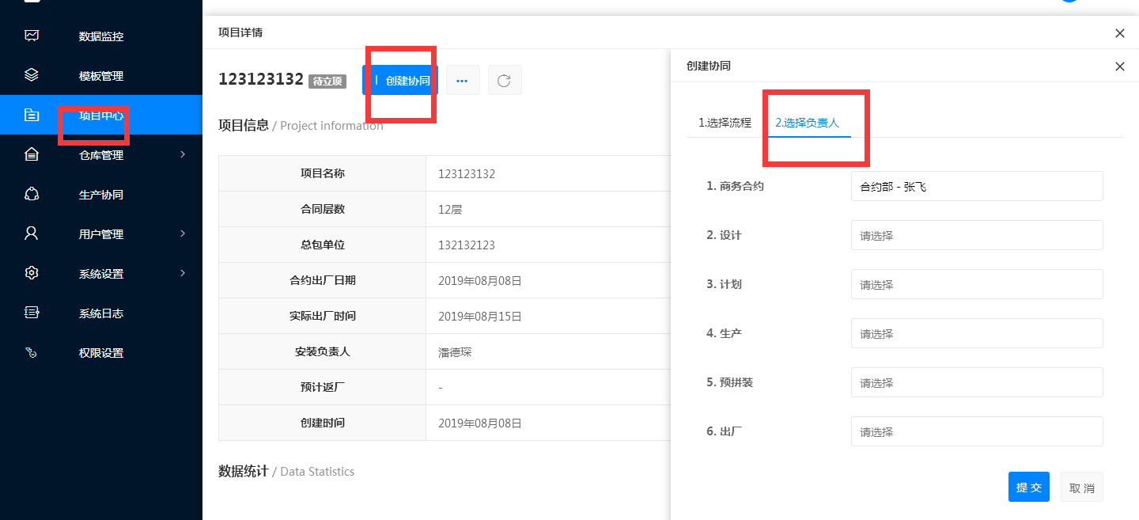

图2

4.3生产协同的具体环节操作（模拟管理员操作，各部门自行对应各部门操作步骤）点击生产协同，点击具体项目
第一步，商务合约环节，确认无误点击“下发”按钮。
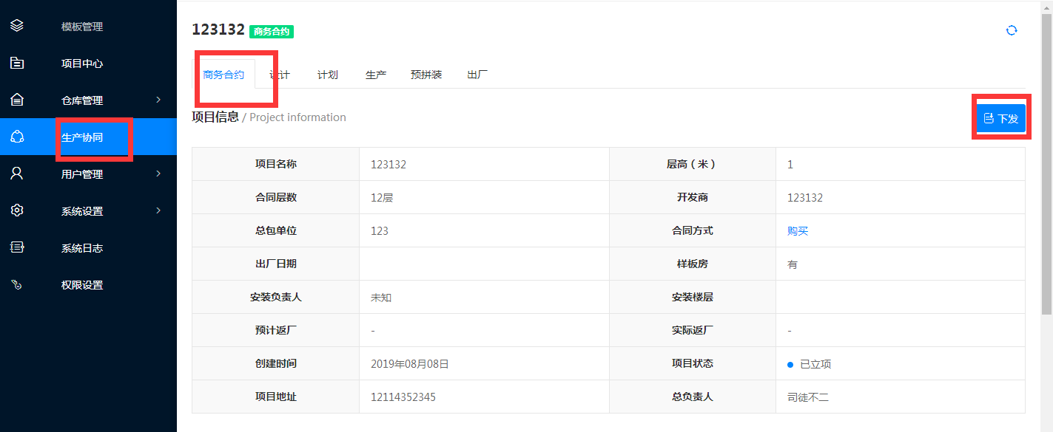
图3

第二步，设计环节，首先点击“确认受理”按钮，确认受理以后可以写设计日志，需要上传设计清单（有模板，请按模板操作）操作完成点击“审核下发”。

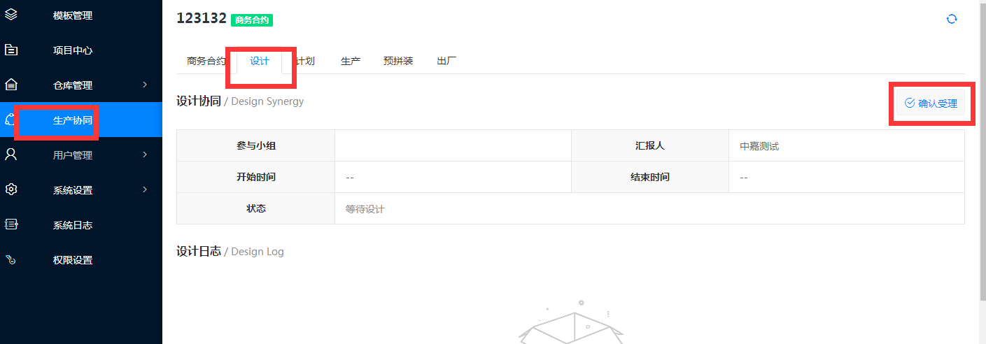
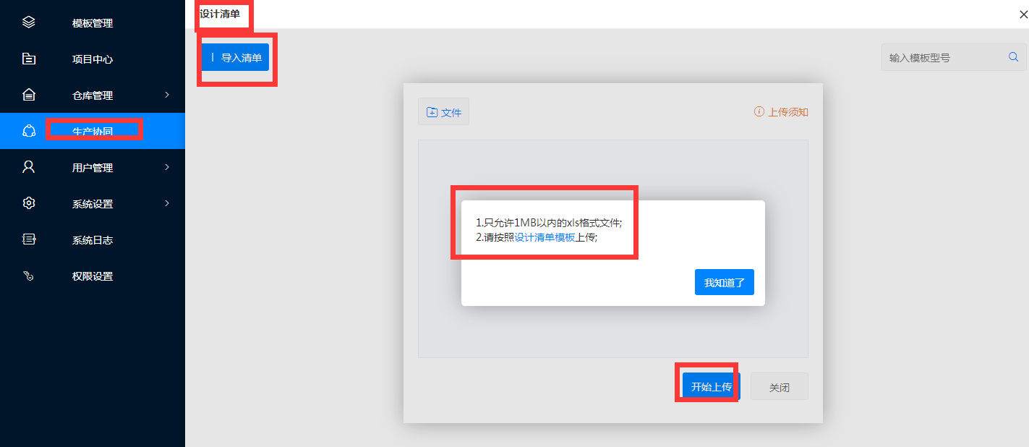
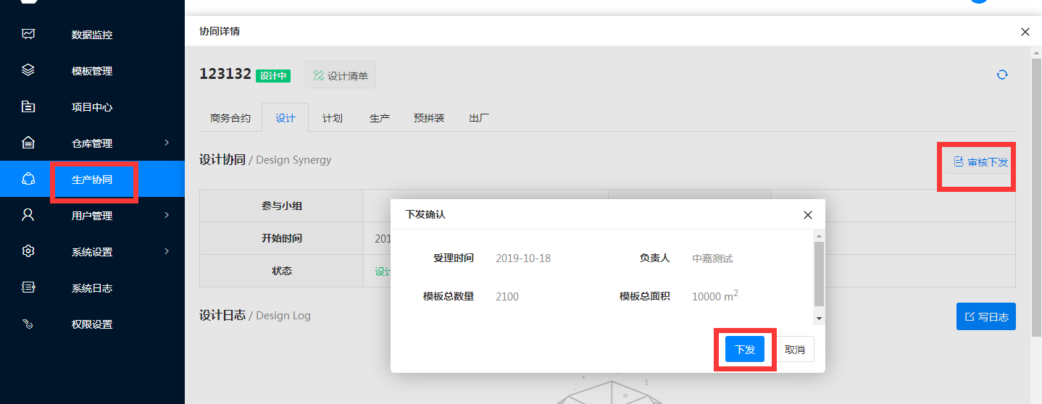
图4

第三步，计划环节，首先点击“确认受理”按钮，再上传流转单（上次须知：1.只允许1MB以内的xls格式文件;2.请按照生产流转单模板上传;）上传成功以后，选中流转单点击下发生产。
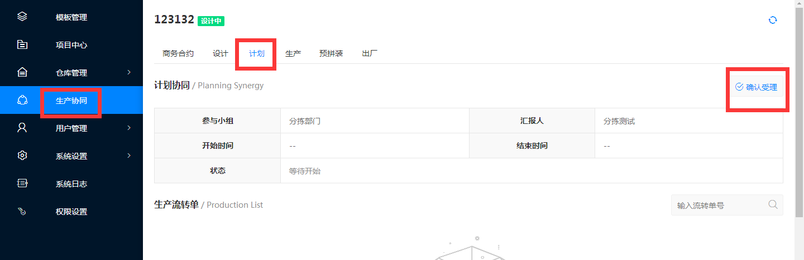
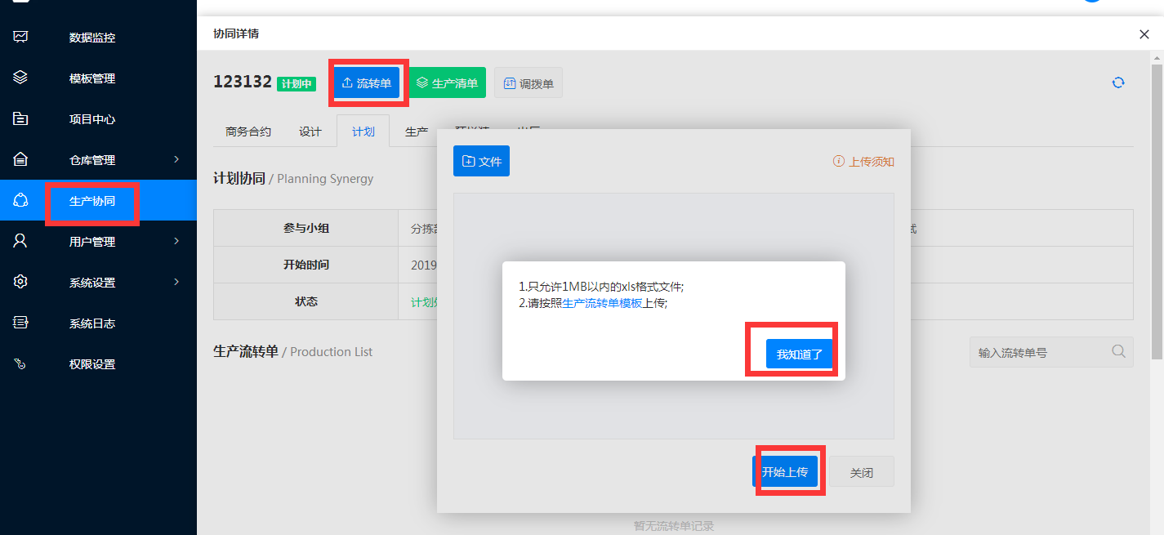

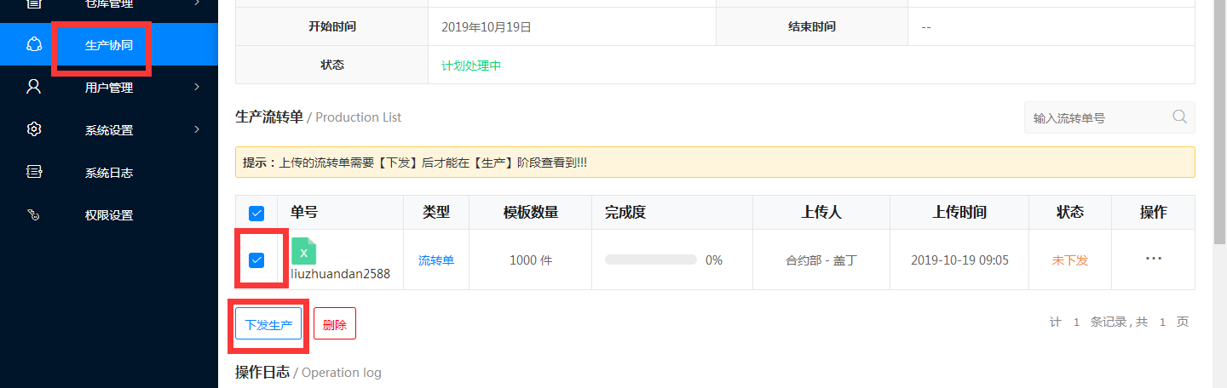
图5

第四步，生产环节，首先点击“确认受理”按钮，点击入库，再点击“完成生产”按钮 。
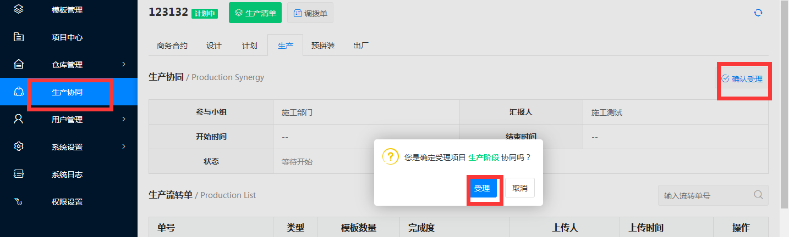
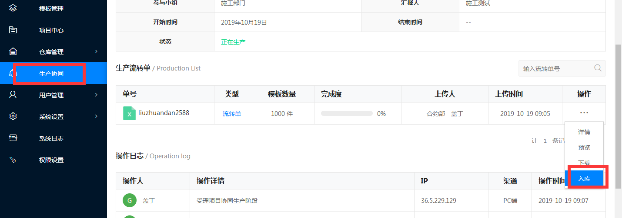
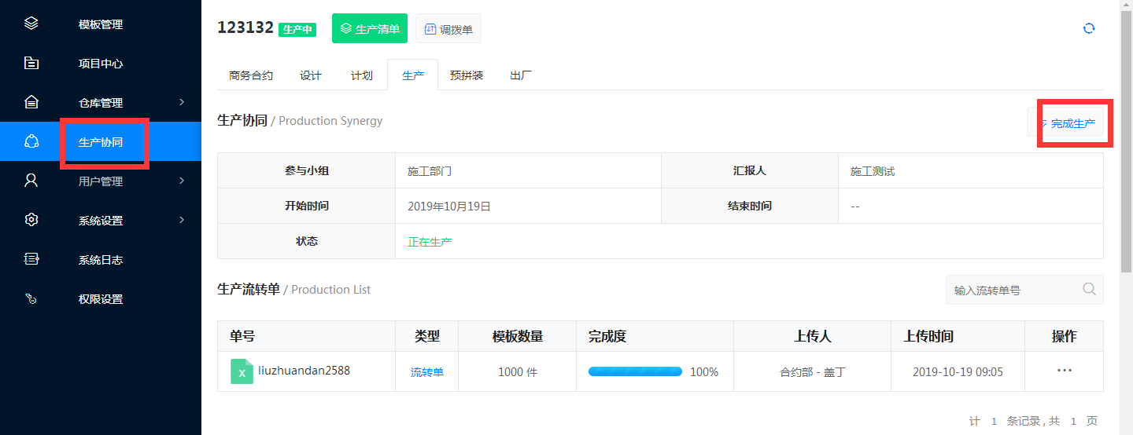
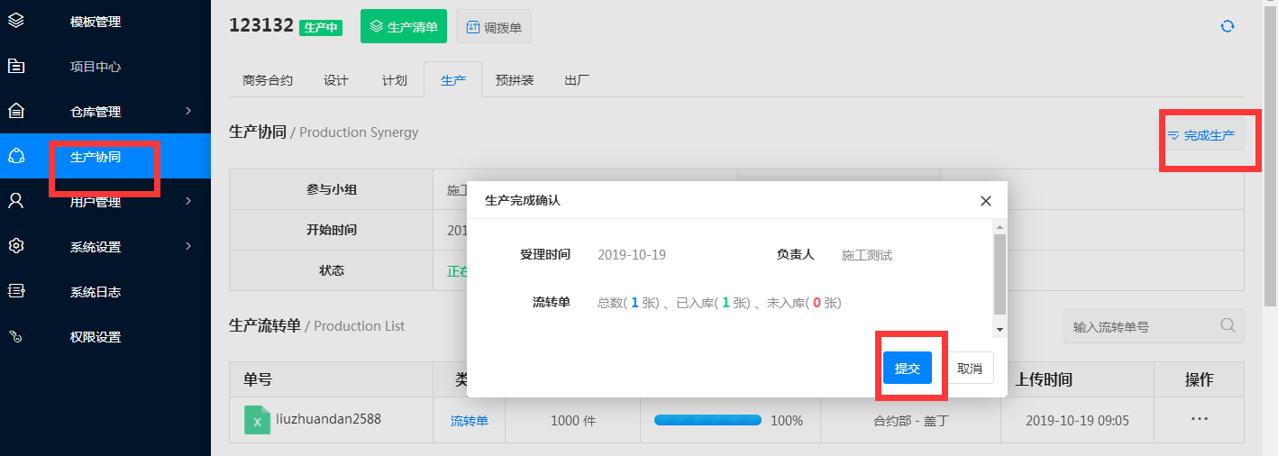
图6

第五步，预拼装环节，首先点击“确认受理”按钮，如有需要可以填写日志，再点击“下发审核”按钮。

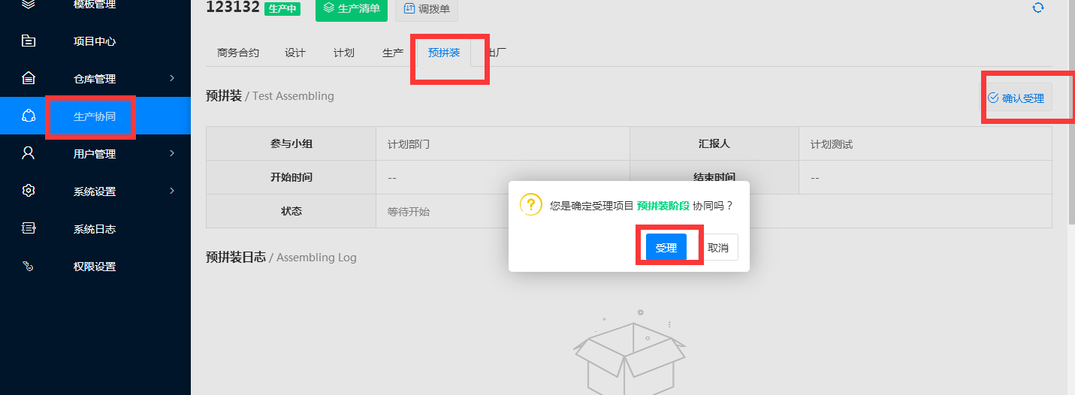
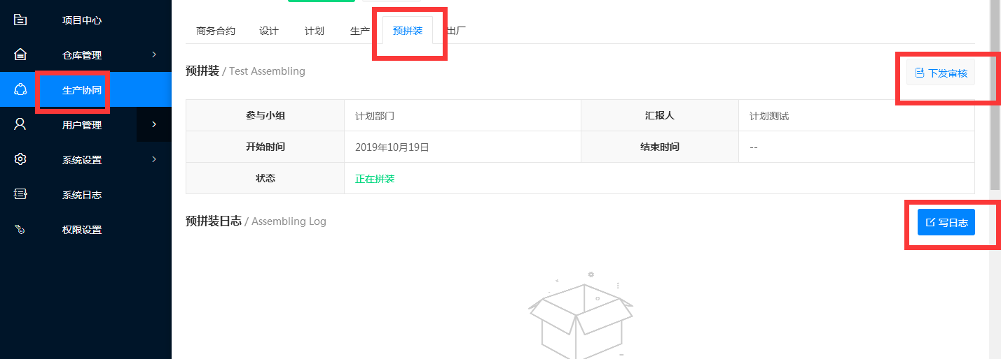
图7

第六步，出厂环节，首先点击“提交出厂”按钮，然后汇报进度，进度结束以后点击“安装完毕”按钮。

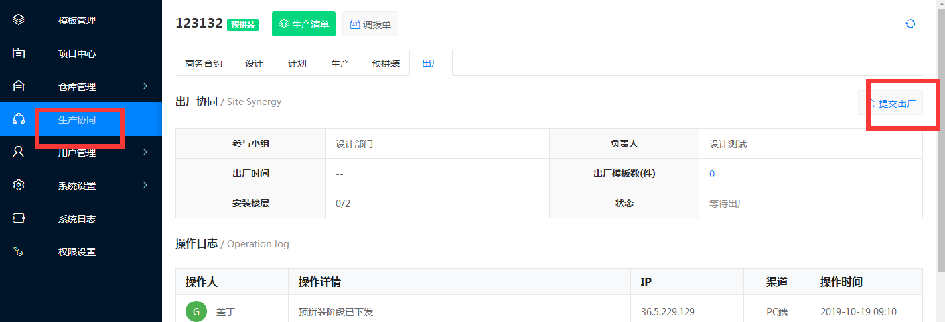
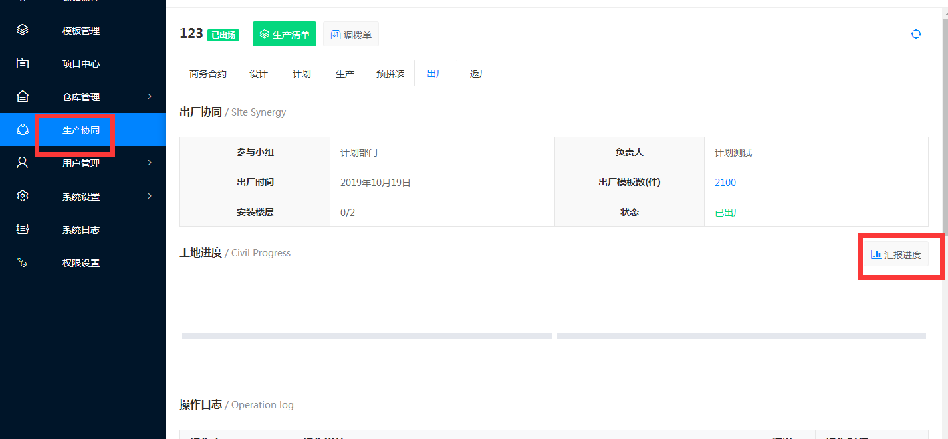
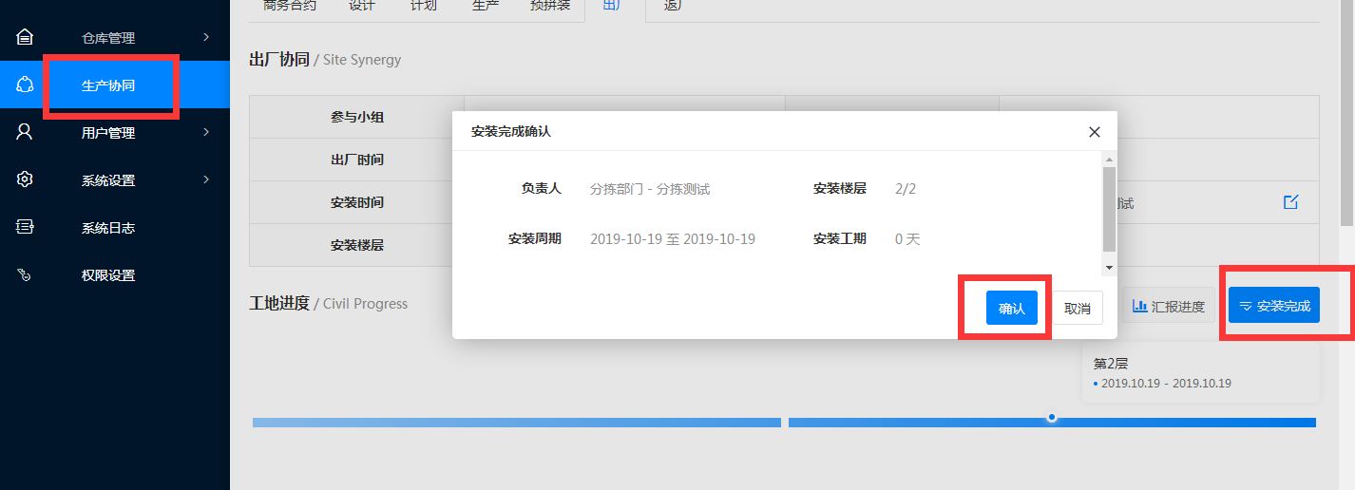
图8

第七步，返厂环节（如有此环节需操作，无此环节忽略），首先点击“开启回收”按钮，自行填写回收数量或者导入统计(注意：1.系统自动统计丢失模板数量；2.设置回收完成后将不可撤消操作；)，点击“回收完成”按钮，最后点击“到厂签收”按钮。
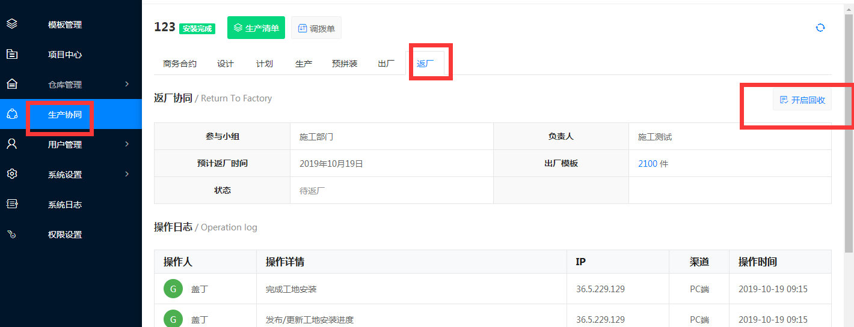

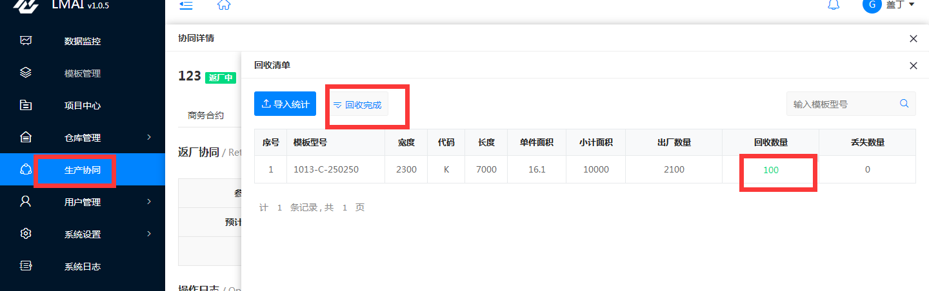

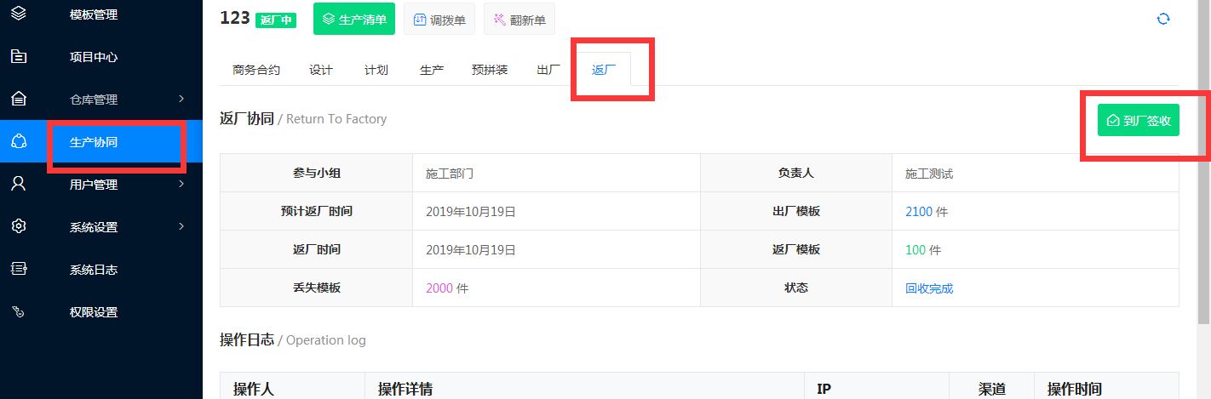
图9

第八步，此处环节已经走完，确认无误的情况下，管理员可以在项目中心，点击此项目，点击更多，再点击项目编辑，将项目状态改成已完成，即可完整的结束项目。
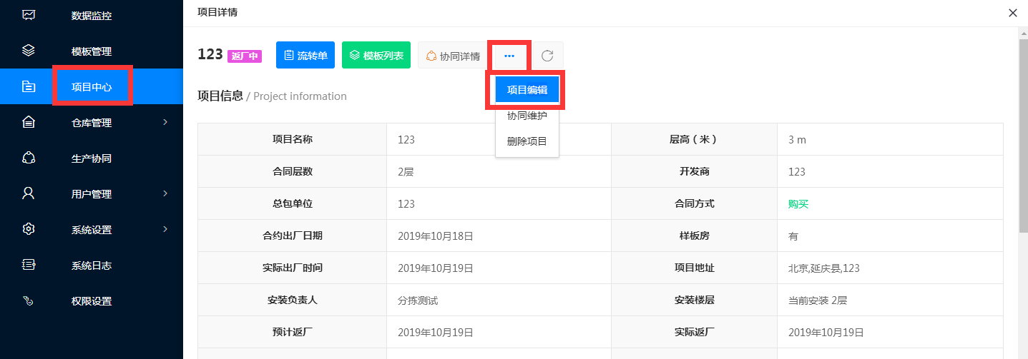
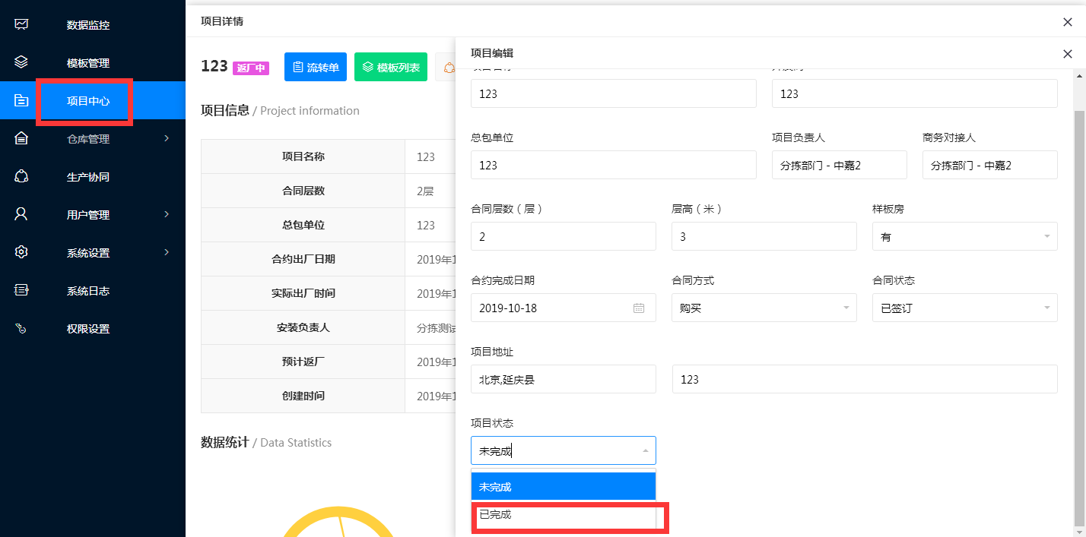
图10

4.4如何创建用户以及设置权限
4.4.1创建用户：用户管理-用户列表-点击添加账户，输入信息，用户创建成功以后账户属于待激活状态，点击激活即可使用，请详见下图
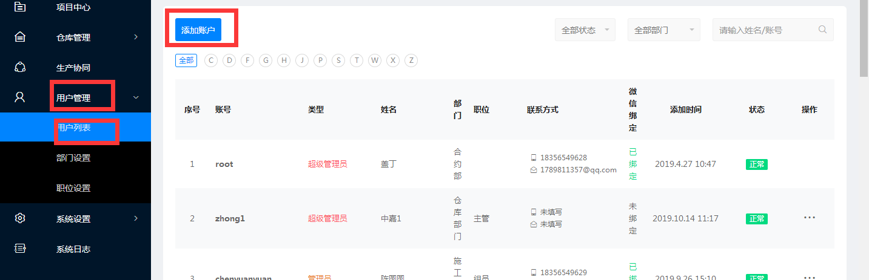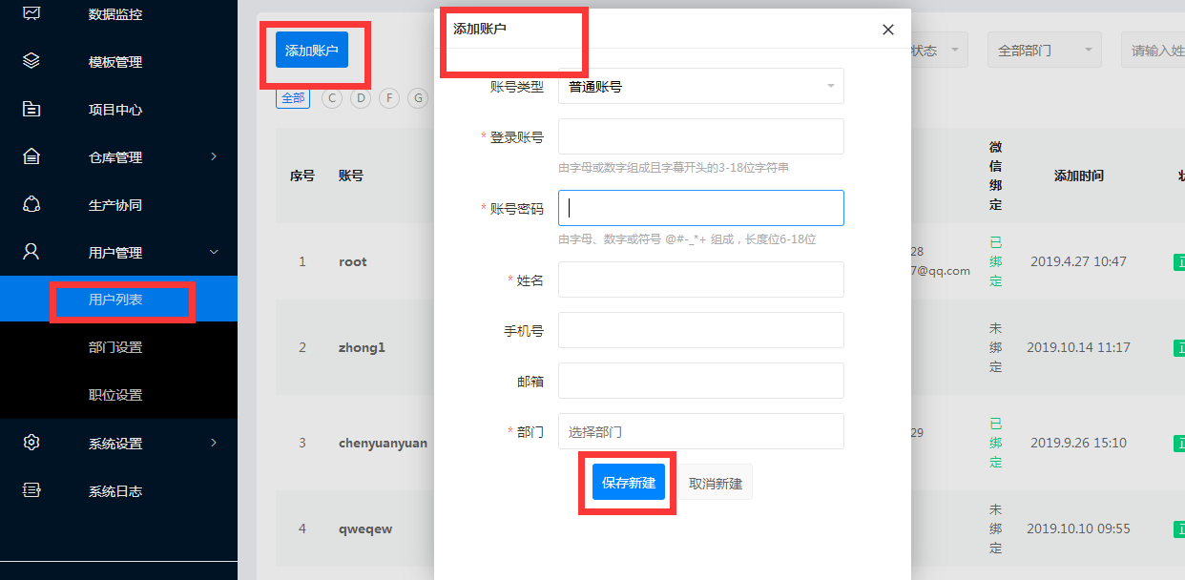
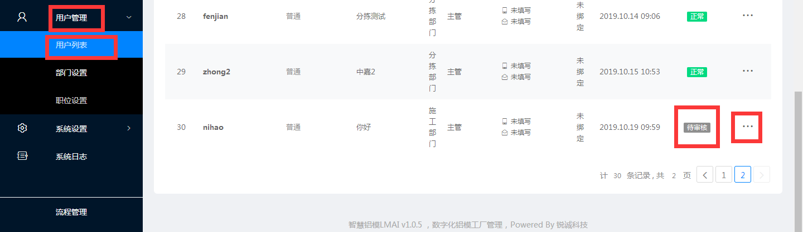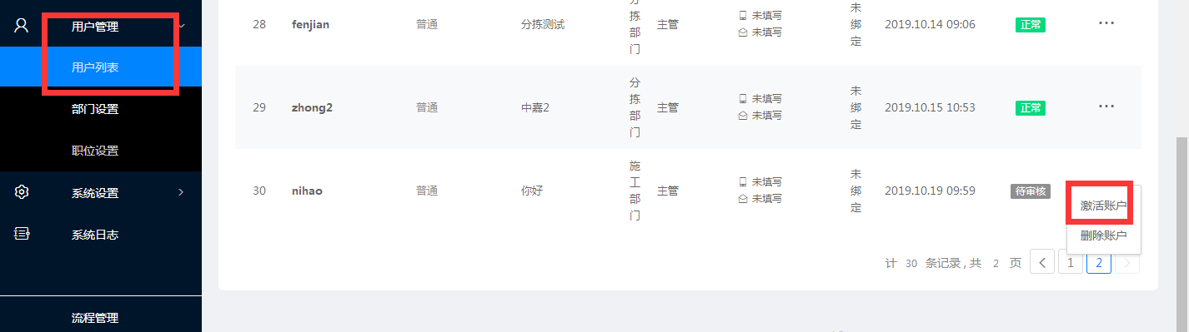
图11
用户列表
仓库部门，用户名：cang，用户密码：123456
设计部门，用户名：sheji，用户密码：123456
生产部门，用户名：shengchan，用户密码：123456
施工部门，用户名：yupinzhuang，用户密码：123456
分拣部门，用户名：fenjian，用户密码：123456
4.4.2设置权限：用户管理-部门设置，点击添加部门，即可新建部门。点击操作-权限，进入权限设置页面，可自行选择对应权限。
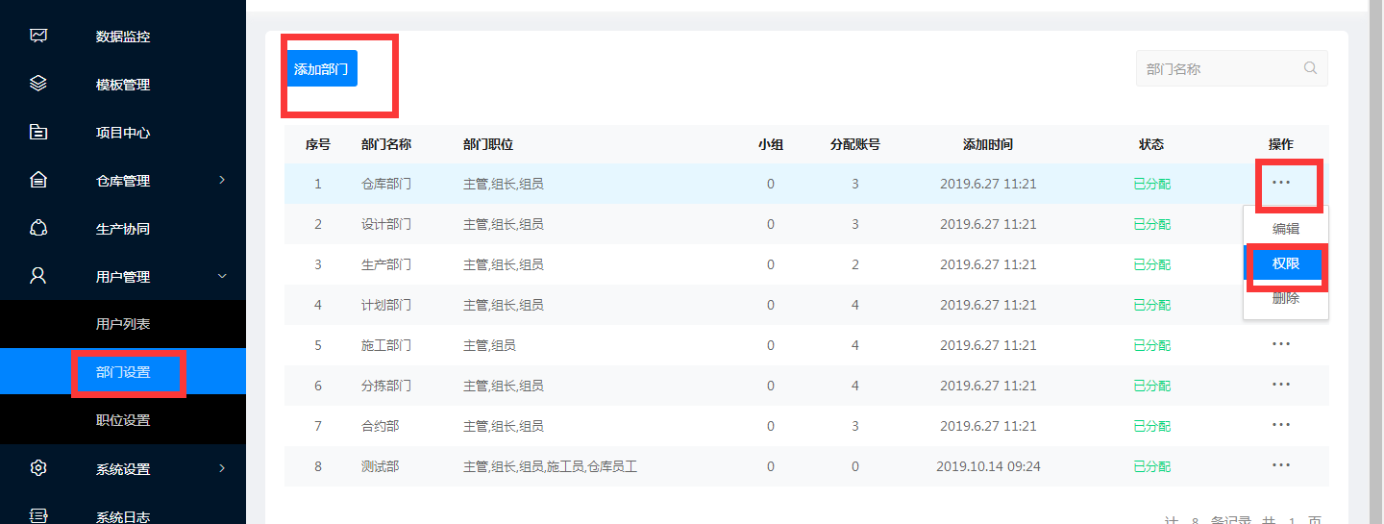
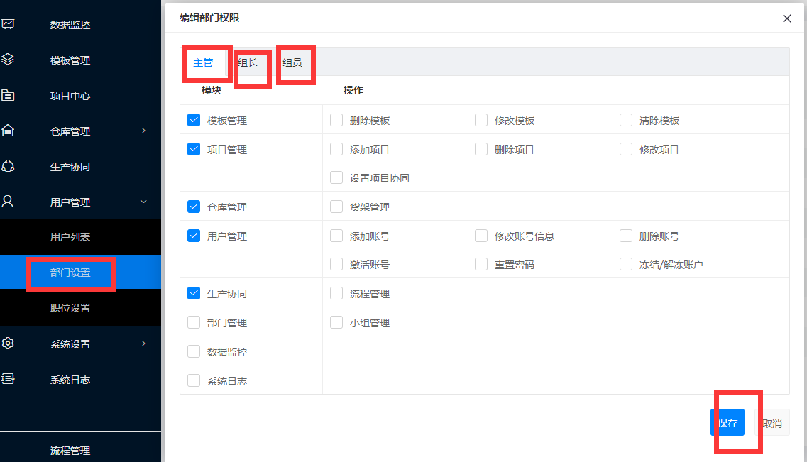
图12

4.4.3添加职位：用户管理-职位设置-添加职位

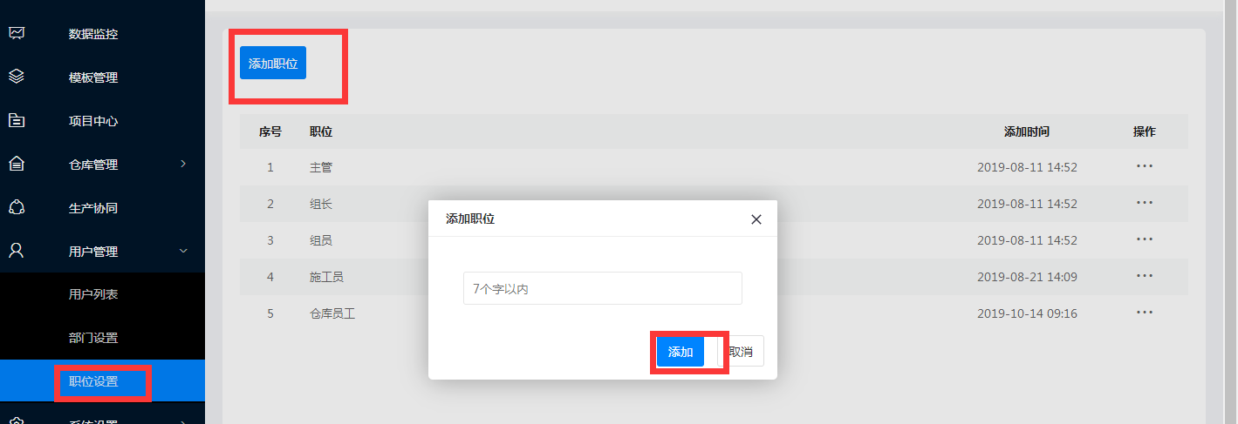
图13

4.5如何导数据入库
仓库管理-新品库（其他库同理），点击初始导入（导入须知：1.只允许1MB以内的xls格式文件;2.请按照模板导入模板上传）

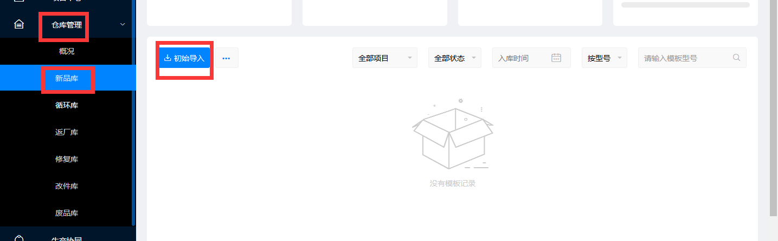
图14

